**Technische Ontwerp**

De Bonte Koe

Jeoffrey Oostrom, Lars Wagemans & Fernando , Yunus

20-03-2015

versie 0.1

**Inhoudsopgave**

1 Samenvatting 2

1.1 Samenvatting voor de klant 2

1.2 Versiebeheer 2

1.3 Verzendlijst 2

2. Inleiding 3

2.1. Doelstelling 3

2.2. Organisatie 3

2.3 Technische aspecten 3

3. Werkwijze in het project 3

4. Situatieschets onderzocht terrein 3

5. Informatie architectuur 4

6 Plan van aanpak 4

6.1 Op te leveren producten 4

6.2 Planning 4

6.3.Benodigde middelen 5

# 1 Samenvatting

## 1.1 Samenvatting voor de klant

Dit document omvat de rapportage over de fase informatiebehoefte vaststellen van het project gemeenteloket. Alle hoofdonderdelen evenals conclusies en aanbevelingen zijn verwerkt in dit totaaloverzicht, met eventuele verwijzingen naar separate uitgebreide documenten, die gedurende deze fase zijn opgesteld.

## 1.2 Versiebeheer

|  |  |  |  |  |
| --- | --- | --- | --- | --- |
| **Versie** | **Status** | **Datum** | **Auteur** | **Aanpassingen** |
| 0.2 |  | 25-09-2015 | Jeoffrey Oostrom, Lars Wagemans & Yunus , Fernando | Eerste concept |

De eerste versie die door de klant is goedgekeurd krijgt versienummer 1.0. Begin de eerdere versies vanaf 0.1. Verhoog de versie elke keer met 0.1. of als er een minor wijziging is met 0.01.

## 1.3 Verzendlijst

Dit document wordt ter beschikking gesteld aan:

De burgermeester van de gemeente Kaag en Braassem.

## 

# 2. Inleiding

## 2.1. Doelstelling

Wij gaan een site maken voor Uitgaanscentrum de Bonte Koe. Op deze site komen pagina’s voor het restaurant, de bioscoop en het uitgaansgedeelte.

## 2.2. Organisatie

De gemeente Kaag en Braassem heeft de opdracht gegeven om een site te maken.

## 2.3 Technische aspecten

Er zullen hierdoor meer mensen in het dorp zelf dingen kunnen doen en niet naar een andere stad hoeven te gaan voor alles.

# 3. Werkwijze in het project

Het team bestaat uit drie applicatie ontwikkelaar die de site gaat ontwerpen en realiseren. Het team bedenkt eerst hoe de site eruit komt te zien en wat erin komt te staan en gaat dan dat idee realiseren

# 4. Situatieschets onderzocht terrein

De code van de site zelf heeft een hogere prioriteit dan bijvoorbeeld de tekst die op de site komt te staan, omdat de tekst altijd nog veranderd kan worden. Wij als bedrijf vinden het voornamelijk belangrijk dat de site goed functioneert.

**4.1Wireframe**

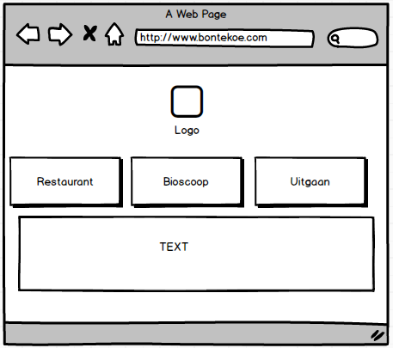

## 

## 4.2Logo

## 

# 5. Informatie architectuur

Het systeem zal een webbased systeem worden, de rede hiervoor is dat de site op het web zal komen, waardoor de bezoekers de website overal kunnen bezoeken.

# 6 Plan van aanpak

## 6.1 Op te leveren producten

Hierin neem je op welke producten je gaat opleveren in het gehele systeemontwikkelingstraject. Denk hierbij:

* Informatie behoefte rapport
* Het functioneel ontwerp
* Technisch ontwerp
* De realisatie/bouw van het systeem
* Test rapport

## 6.2 Planning

De planning kunt u zien in het functioneel ontwerp.

We hebben ook een schema gemaakt.(zie beneden)

|  |  |  |  |  |  |
| --- | --- | --- | --- | --- | --- |
|  |  |  |  |  |  |
| Rapport informatie behoefte |  |  |  |  |  |
| Functioneel ontwerp |  |  |  |  |  |
| Systeem |  |  |  |  |  |
| Implementatie |  |  |  |  |  |
| Gebruik |  |  |  |  |  |